CE2 : L’aéropostale question texte 1 , 2 L’aéropostale 1, 2 p 1 / 2

CORRECTION texte 1

1 / Que possédaient les parents de Pierre-Georges Latécoère ?

Les parents de Pierre-Georges Latécoère possédaient une scierie mécanique et deux usines électriques.

2 / En quelle année Pierre-Georges Latécoère  est rentré à l’école centrale ?

Pierre-Georges Latécoère  est rentré à l’école centrale  en 1903.

(Il y a un petit petit calcul à faire : il est né en 1883, il entre à l'âge de vingt ans à l’école centrale, donc il faut ajouter à 1883 + 20 = 1903).

3 / Après la mort brutale de son père, dans quelle entreprise se lance-t-il ?

Après la mort brutale de son père, il se lance dans la construction de wagons.

4 / Où a-t-il construit son usine ?

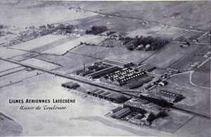Il a construit son usine à Toulouse, sur un terrain près du pont des Demoiselles., à deux pas du quartier de Montau­dran.

5 / Pourquoi a-t-il choisi cet endroit ?

Il a choisi cet endroit parce qu’il y a une ligne de chemin de fer qui passe à côté , ligne Toulouse - Sète..

(Il fabrique au début des wagons, donc il lui a fallu acheter un terrain où se trouvait une voie ferré.)

6 / Qui travaillent dans son usine ? Pourquoi ?

Les personnes qui travaillent dans son usine sont des femmes parce que les hommes sont à la guerre.

7 / Quel est le nom de l’avion qu’il fabrique ?

Il fabrique le Salmson.

CORRECTION texte 2

1 Combien de personnes les usines de Pierre-Georges Latécoère  emploient-elles?

Les usines de Pierre-Georges Latécoère  emploient 1000 personnes.

2 Qu’elle est l’activité industrielle qui est en croisière ?

L’activité industrielle qui est en croisière est l'activité ferroviaire.

3 Qu’elle est celle qui est en devenir  d’après Latécoère ?

L’activité industrielle qui est en devenir  d’après Latécoère  est l'activité aéronautique.

4 Que doit devenir l’avion pour lui ?

L’avion pour lui  doit devenir un transport au service de tous.

5 Que doit-il faire pour que son projet puisse naître ?

Pour que son projet puisse naître il doit convaincre les pouvoirs pu­blics.

**En une phrase**

Que veut-il faire ?

IL veut créer une ligne aérienne qui relierait Toulouse à Buenos Aires.

(Elle irait d'abord à Ca­sablanca, Saint-Louis du Sénégal, Dakar. L'hydravion et des bateaux spéciaux prendraient le relais pour traver­ser l'Atlantique Sud vers Rio de Janeiro, via les îles du Cap-Vert.)

C’est pour cela qu’il crée le 2 décembre 1918 la COMPAGNIE DE NAVIGATION AERIENNE.

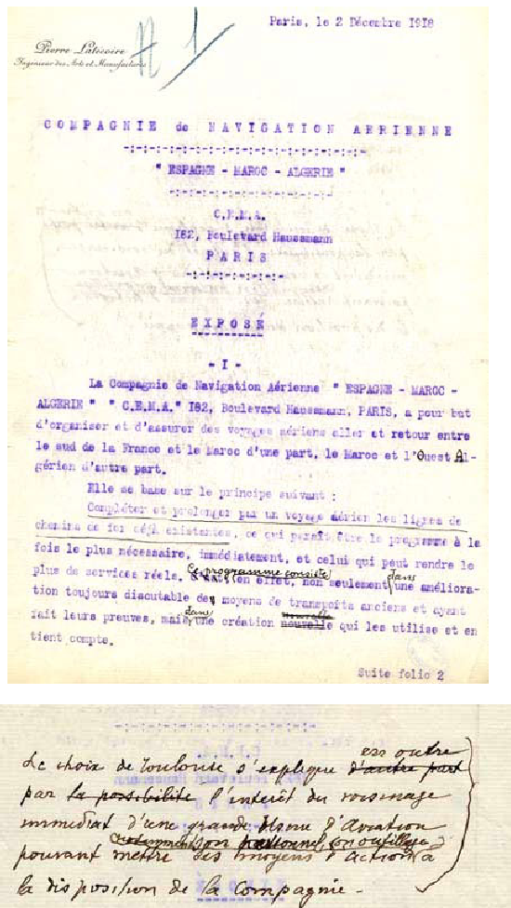

Petite vidéo sur le début de l’aéropostale.

<https://youtu.be/_FBPUxCqkb4>